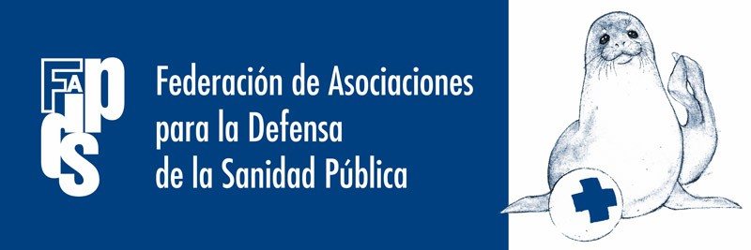

EL GASTO FARMACEUTICO SIGUE SIENDO UN GRAVE PROBLEMA DEL SISTEMA SANITARIO PÚBLICO

El gasto farmacéutico por recetas de la Seguridad Social ha tenido un nuevo incremento del 0,88% en abril de 2015 respecto al mismo mes de 2014 que se suma al 4,04 de marzo de 2015 respecto al mismo mes del año anterior, produciéndose así un incremento interanual del 1,72%.

El año 2014 ya había acabado con un incremento del 1,92% en el gasto farmacéutico de recetas, que debería de unirse al 2,4% del gasto farmacéutico hospitalario (según datos de Farmaindustria ya que no existen datos oficiales).

Al final el resultado es que las medidas del RD 16/2012 sobre copago farmacéutico están siendo recuperadas por la industria, con un año y medio continuado de aumento del gasto en recetas y un incremento mantenido del gasto farmacéutico hospitalario (+ 6,3% entre 2010-2014 con unas previsiones de aumento del 2,4% en 2015 que seguramente será mucho mayor).

El resultado fue así el traslado de gasto público a gasto privado de los consumidores con graves problemas en cuanto a la accesibilidad (el 14,76% de las personas que recibían una prescripción no podían retirarla de las oficinas de farmacia por motivos económicos) y con nulas repercusiones sobre la industria que consigue recuperar el gasto público en recetas, incrementa el gasto privado y continua aumentando el gasto hospitalario. Eso explica perfectamente el porque Farmaindustria apoyo el RDL 16/2012 lo que en una primera lectura pudiera parecer paradójico.

Seguimos estando en una situación en la que el gasto farmacéutico español continúa por encima del promedio del gasto (per capita y en % del PIB) de la OCDE y con una tendencia al empeoramiento.

Desde la FADSP venimos señalando que la solución a esta anomalía esta en la adopción de las siguientes medidas:
- Modificar los criterios de la financiación pública y la fijación de precios, para que estos incluyan criterios que tenga en cuenta los costes reales de la investigación y producción. Existen algunos mecanismos que deben de plantearse como las subastas de medicamentos para abaratar los precios, revisiones de los precios abusivos, los precios por equivalentes terapéuticos, los contratos de riesgos compartidos e incluso la denuncia de las patentes cuando las empresas quieran imponer precios abusivos e irracionales valiéndose de su situación de monopolio.
- Garantizar el abastecimiento de los medicamentos eficaces, evitando los que se producen por intereses económicos de las empresas farmacéuticas, para ello es importante contar con una empresa pública farmacéutica que pueda asegurar la fabricación de los medicamentos necesarios.
- Fomentar el uso racional del medicamento para lo que es precisa la creación de agencias de evaluación y una muy activa política sobre los prescriptores de formación y evaluación independiente de la industria, de utilización de la medicina basada en la evidencia y de prevención del uso inapropiado de los mismos.
- Complementario a lo anterior es el control estricto del marketing y la información realizada por la industria y su financiación de eventos “científicos”.
- Desarrollar la investigación pública tanto para orientarla hacia los principales problemas de salud como para desarrollar patentes públicas que permitan escapar de la asfixia económica de las patentes privadas.
- Eliminar los copagos del RDL 16/2012 para acabar con las barreras económicas para el acceso de medicamentos necesarios.
Algunas de estas medidas son fáciles de implementar y otras tienen una eficacia más a medio plazo, pero lo que es evidente es que hay que plantarle cara a la industria farmacéutica y anteponer el derecho a la salud a los desproporcionados beneficios empresariales.

Federación de Asociaciones para la Defensa de la Sanidad Pública
5 de junio de 2015

